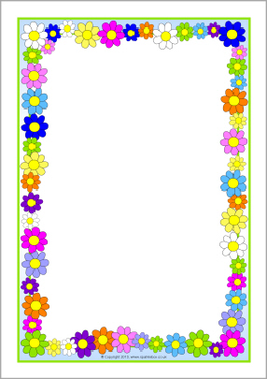

MATERNAL II

PROFESSORA: DÉBORA

TERÇA- FEIRA

10/11/2020

* **TEMA DA AULA:** Coordenação motora fina e quantidade**.**
* **HORA DA CANÇÃO:** Olá, como vai.
* <https://www.youtube.com/watch?v=CWuGBq6Jryw>
* **HORA DA HISTÓRIA:** A lebre e a tartaruga
* **ATIVIDADE:** Atividades de folha letra: ***S.***
* **HORA DO LANCHINHO.**
* **HORA DA AULA EXTRA:** Aula de informática – Blog tio Mabbia.
* **VÍDEO:** Aprendendo a contar e identificar quantidade. Matemática para crianças - Vídeo educativo:
* <https://www.youtube.com/watch?v=qNBWqy5bCzk>
* Letra S - LETRAS - Os Pequerruchos Almanaque
* <https://www.youtube.com/watch?v=5ityIcj7vmA>
* **DESPEDIDA:** Festa no céu.